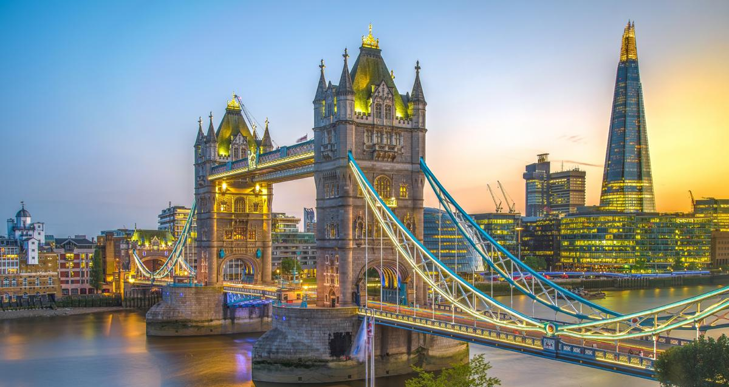

ASESORÍA DE VISAS|VISA REINO UNIDO

Parte 1 (Docs Personales)
- Pasaporte (actual y el ultimo caducado si aplica el caso)
- Foto física tamaño pasaporte (FONDO BLANCO O GRIS)(2 fotos)
- Formulario de visa (yo lo elaboro)
- Comprobante de pago de la cita (yo se lo entrego, una vez hagamos el pago por la aplicación)
- Comprobante de la cita (yo se lo entrego)
- Partida de nacimiento. Si el aplicante tiene menos de 18 años
- Si el aplicante tiene menos de 18 años y viaja solo o sin alguno de sus padres. Tramitar el permiso de salida del país para menores de edad en una notaría.
Parte 2 (Docs Financieros)
- Certificados bancarios (de cuentas de ahorro o corriente)
- Libreta de Ahorro actualizada
- Estados de cuenta corriente últimos 3 meses
- Certificados Laborales de la empresa que labore que indique cargo, tiempo de servicio e ingresos totales
- Roles de pago de los últimos 3 meses
- RUC
- Declaración del IVA (si declara mensual de los últimos 6 meses, si declara semestral de los 3 últimos semestres y si declara anual de los 2 últimos años)
- Si tiene negocio propio declaración del Impuesto a la renta de los 2 últimos años
- Matricula de vehículos
- Pago de impuestos prediales de casas, departamentos o terrenos (casa propia o de familia)
- Certificado de Pólizas
- Todo documento que certifique un bien o dinero circulante

EXTRAS
- Si la visa que se dese aplicar es por ESTUDIOS (más de 6 meses en adelante. Menos de ese tiempo no se requieren exámenes médicos) deberá realizarse los exámenes médicos pertinentes solicitados por la embajada de Inglaterra.
- Si el solicitante viaja por estudios a Inglaterra, la carta del Instituto o Universidad donde va a recibir sus clases. Este documento se llama CAS
- Adicional adjuntar certificados del último grado académico que alcanzo en el país.
- Si el solicitante va a llegar donde familiar, en lo posible tratar de pedir una carta de invitación de la persona residente en donde se hospedería. Mas una copia del pasaporte y de la tarjeta de residencia de quien extiende la invitación.
- Si el solicitante aplica a través de un curso de entrenamiento o viaje de negocios de la empresa, carta de la empresa que indique que está siendo enviado a la capacitación en el exterior y adicional que indique si cubre los gastos de viaje.
- Si el solicitante está actualmente estudiando debe presentar el certificado de estudios de la universidad o instituto, si es graduado el título de la Universidad.
-COSTOS DE LA VISA, son valores aproximados. Si la visa es por 6 meses $220. Si la visa es por 2 años $580. Si la visa es por 5 años $980 y finalmente si la visa es por 1

PRECIOS REGULARES POR PERSONA DESDE:
VISA REINO UNIDO | PRECIO
TASA CONSULAR (VISA 6 MESES)  TASA CONSULAR (VISA 2 AÑOS)  TASA CONSULAR (VISA 5 AÑOS)  TASA CONSULAR (VISA 10 AÑOS)  SERVICIO DE LA AGENCIA | USD 220  USD 580  USD 980  USD 1780  USD 130

